Министерство образования Московской области
Государственное бюджетное профессиональное образовательное учреждение Московской области Физико-технический колледж
(ГБПОУ МО «Физтех-колледж»)

Специальность: 09.02.07 Информационные системы и программирование

Индивидуальный проект на тему:
«Разработка автомобильного справочника»

Выполнил: студент группы ИСП-41 Омаров Ибрагим Ш.

Руководитель НИР __________ Г.В. Базяк

Долгопрудный 2026
Оглавление

ГЛАВА 1. ТЕОРЕТИЧЕСКАЯ ЧАСТЬ – ПРИНЦИПЫ РАЗРАБОТКИ И ГРФИЧЕСКИЙ ИНТЕРФЕЙС 4
Раздел 1.1. Основы программирования на Python 4
Раздел 1.2. Библиотека Pandas для анализа и обработки данных 6
Раздел 1.3. Графический интерфейс на Tkinter 9
ГЛАВА 2. ПРАКТИЧЕСКАЯ РЕАЛИЗАЦИЯ И СТРУКТУРА ПРОГРАММЫ 11
2.1 Подготовка и структурирование базы данных автомобилей 11
2.2 Описание программной логики и алгоритмов работы 13
2.2 Структура программы 17
ЗАКЛЮЧЕНИЕ 21
СПИСОК ЛИТЕРАТУРЫ 23

Введение
Актуальность: пользователю требуется инструмент, обеспечивающий быстрый и структурированный доступ к техническим характеристикам транспортных средств.
Проблема: Сложно найти простую и быструю программу, которая не весит «гигабайты», не требует регистрации и показывает только то, что нужно водителю или мастеру.
Цель: написать на языке Python удобный цифровой справочник, в котором можно найти любую машину за пару секунд.
Задачи исследования:
- Изучить теоретические основы создания графических интерфейсов на языке Python.
- Подключить специальный инструмент (Pandas), чтобы программа могла мгновенно обрабатывать огромные списки машин.
- Сделать «умный поиск», который понимает, что пишет пользователь.
- Провести тестирование работоспособности приложения на различных выборках данных.
Объект исследования: процесс поиска и визуализации справочной информации в локальных базах данных.
Предмет исследования: методы и средства разработки на языке Python с использованием библиотек Tkinter и Pandas.
Гипотеза исследования: Если использовать правильные инструменты программирования, то можно сделать справочник, который будет работать быстрее и удобнее, чем поиск в браузере или Excel.
Методы исследования:
- Читал учебники и документацию по Python.
- Писал код и постоянно его тестировал, исправляя ошибки.

ГЛАВА 1. ТЕОРЕТИЧЕСКАЯ ЧАСТЬ – ПРИНЦИПЫ РАЗРАБОТКИ И ГРФИЧЕСКИЙ ИНТЕРФЕЙС

Раздел 1.1. Основы программирования на Python

Язык программирования Python был разработан в конце 1980-х годов сотрудником голландского института CWI Гвидо ван Россумом. Основной идеей создателя было создание языка, синтаксис которого был бы максимально приближен к естественному английскому языку, что позволило бы программистам тратить больше времени на решение логических задач и меньше — на борьбу со сложным синтаксисом.
Технические характеристики и преимущества
Python является интерпретируемым языком программирования высокого уровня. Это означает, что исходный код выполняется интерпретатором строка за строкой, что значительно упрощает процесс отладки (поиск и исправление ошибок). В контексте разработки справочных систем Python обладает рядом неоспоримых преимуществ:
- Динамическая типизация. Программисту не нужно заранее объявлять тип данных переменной (целое число, строка или дробь). Язык сам определяет тип в процессе выполнения кода. Это сокращает объем исходного текста и ускоряет написание программы.
- Универсальность. Код, написанный на Python, будет одинаково работать на операционных системах Windows, macOS и Linux. Это критически важно для справочника, так как он должен быть доступен широкому кругу пользователей на разных устройствах.
- Автоматическое управление памятью. В Python реализован механизм «сборщика мусора», который самостоятельно освобождает память от неиспользуемых объектов. Это предотвращает утечки памяти и делает работу приложения стабильной при долгом использовании.
Библиотеки и экосистема
Одной из главных причин выбора Python для данного проекта является наличие огромного количества стандартных и сторонних библиотек. Python часто называют языком с концепцией «батарейки в комплекте». Это означает, что уже в стандартную сборку языка включены инструменты для решения базовых задач: работы с системными файлами, создания простых графических окон и обработки текста.
Для реализации «Автомобильного справочника» ключевую роль сыграли специализированные модули:
- Tkinter: стандартный пакет для создания графических интерфейсов пользователя (GUI). Он позволяет создавать окна, кнопки и таблицы, которые выглядят нативно в любой операционной системе.
- Pandas: мощная надстройка для анализа данных. Именно благодаря ей программа способна мгновенно фильтровать тысячи строк базы данных автомобилей, не нагружая процессор компьютера.
Объектно-ориентированное программирование (ООП)
Python поддерживает парадигму объектно-ориентированного программирования, которая была использована при написании данного проекта. Суть ООП заключается в представлении программы как совокупности объектов, каждый из которых является экземпляром определенного класса.

Раздел 1.2. Библиотека Pandas для анализа и обработки данных

Библиотека Pandas является одним из самых важных и востребованных инструментов в экосистеме языка программирования Python. Она была создана в 2008 году Уэсом Маккинни.
Основная цель создания Pandas заключалась в том, чтобы предоставить разработчикам быстрый, гибкий и выразительный инструмент для работы с «табличными» данными. До появления этой библиотеки работа с большими таблицами в Python была трудозатратной и требовала написания сложных циклов, которые работали медленно. Pandas изменила этот подход, предложив высокоуровневые структуры данных, которые позволяют манипулировать информацией буквально в одну-две строки кода.
Ключевые структуры данных: Series и DataFrame
Работа библиотеки строится на двух фундаментальных структурах, которые необходимо разобрать подробно:
- Series (Серия): Это одномерный массив, который может хранить данные любого типа (целые числа, строки, числа с плавающей точкой и т.д.). Главное отличие серии от обычного списка Python заключается в наличии меток, которые называются индексом. Это позволяет обращаться к элементам не только по номеру, но и по названию, что значительно повышает читаемость кода.
- DataFrame (Датафрейм): Это двумерная структура данных, которую проще всего представить как электронную таблицу Excel или таблицу в базе данных SQL. Она состоит из строк и столбцов. Каждый столбец в DataFrame является объектом Series. Датафреймы позволяют хранить разнородную информацию (например, в одном столбце — марка авто, в другом — цена) и проводить над ними массовые операции.
Технические преимущества и производительность
Почему Pandas считается промышленным стандартом? Ответ кроется в её производительности. Большая часть кода библиотеки написана на языках низкого уровня, таких как C и Cython. Это позволяет Pandas обрабатывать миллионы строк данных за доли секунды, что невозможно сделать стандартными средствами языка Python (списками и словарями).
Основные возможности, которые предоставляет библиотека:
- Чтение и запись данных: Pandas поддерживает огромное количество форматов. Она может мгновенно загружать данные из файлов CSV, Excel, JSON, а также напрямую подключаться к базам данных SQL.
- Обработка пропусков: В реальных данных часто встречаются пустые ячейки (NaN). Библиотека предоставляет мощные инструменты для поиска, удаления или автоматического заполнения таких пропусков средними значениями.
- Фильтрация и поиск: С помощью Pandas можно выполнять сложнейшие поисковые запросы. Например, можно одной командой найти все автомобили в базе, которые стоят меньше миллиона рублей, выпущены после 2020 года и имеют автоматическую коробку передач.
- Группировка и агрегация: Библиотека позволяет мгновенно подсчитывать статистику: среднюю цену по каждой марке, количество машин определенного цвета или общую стоимость всех товаров на складе.
Роль Pandas в современной разработке
На сегодняшний день знание Pandas является обязательным требованием для специалистов в области Data Science (наука о данных), аналитиков и разработчиков систем автоматизации. Универсальность библиотеки позволяет использовать её практически в любой сфере: от банковского сектора для анализа транзакций до медицины для обработки результатов исследований.
Благодаря открытому исходному коду, библиотека постоянно развивается. Вокруг неё сформировалось огромное сообщество программистов, которые создают дополнительные надстройки. Например, Pandas отлично интегрируется с библиотеками для построения графиков (Matplotlib, Seaborn), что позволяет не только анализировать данные в виде текста, но и мгновенно превращать их в наглядные диаграммы и гистограммы.
Использование библиотеки Pandas переводит разработку справочных систем на новый уровень. Она избавляет программиста от необходимости писать громоздкие алгоритмы поиска, беря на себя всю сложную работу по управлению памятью и оптимизации запросов. В рамках данного проекта Pandas выступает «двигателем», который обеспечивает мгновенный отклик приложения на запросы пользователя, гарантируя стабильность и высокую скорость работы даже при значительном увеличении объема справочной информации.

Раздел 1.3. Графический интерфейс на Tkinter

Когда мы пользуемся любой программой на компьютере, мы видим перед собой окна, кнопки, текстовые поля и списки. Все это называется графическим интерфейсом. Именно он позволяет обычному человеку общаться с программой без необходимости вводить сложные команды на черном экране. Для создания такого интерфейса в моем проекте была выбрана стандартная библиотека, которая называется Tkinter. Она очень популярна, потому что встроена в сам язык Python, программы на ней работают быстро и не нагружают компьютер, что идеально подходит для создания легкого и быстрого справочника.
Главное преимущество этой библиотеки заключается в ее универсальности. Это означает, что если запустить мой справочник на домашнем компьютере с Windows или на ноутбуке с другой системой, окна и кнопки сами подстроятся под внешний вид системы и будут выглядеть привычно. Внутри программы все устроено по принципу вложенности. Сначала создается главное окно приложения, которое служит фундаментом. Внутри этого окна я разделил пространство на логические части с помощью специальных рамок. Например, в верхней части окна располагается зона поиска, а в центральной — большая область для отображения найденных автомобилей.
В эти рамки я поместил основные элементы управления. Для подсказок пользователю используются текстовые надписи, которые указывают, куда именно нужно вводить название машины. Поле ввода позволяет человеку напечатать запрос, а кнопка рядом запускает сам процесс поиска в базе данных. Одной из самых важных частей интерфейса в моем проекте является табличный вывод. Это специальный элемент, который аккуратно раскладывает информацию по столбцам, чтобы пользователь мог сразу увидеть марку, модель, год выпуска и цену автомобиля в виде четкого списка.
Интересно устроена и внутренняя логика работы. После запуска справочник переходит в режим ожидания. Программа буквально замирает и начинает следить за действиями пользователя. Как только происходит клик по кнопке «Поиск», система мгновенно вызывает функцию, которая берет текст из поля ввода и сравнивает его с данными в таблице. Это делает программу живой и отзывчивой. Еще одной особенностью моего проекта стала возможность смены визуального оформления. С помощью настроек стилей я реализовал функцию, которая позволяет переключаться между светлым и темным режимом. Это делает работу со справочником комфортной в любое время суток, так как пользователь может сам настроить цвета под свое зрение.
Расположение всех элементов в окне справочника я настроил так, чтобы они не разлетались в разные стороны при изменении размеров окна. Для этого используются специальные правила расстановки, которые позволяют таблице и кнопкам автоматически подстраиваться под ширину экрана. В итоге получилось удобное приложение, где нет ничего лишнего. Использование библиотеки Tkinter позволило превратить сухие данные об автомобилях в полноценную цифровую программу, которой легко и приятно пользоваться любому человеку, даже если он совсем не разбирается в программировании.

ГЛАВА 2. ПРАКТИЧЕСКАЯ РЕАЛИЗАЦИЯ И СТРУКТУРА ПРОГРАММЫ

2.1 Подготовка и структурирование базы данных автомобилей

Работа над созданием любого информационного продукта, будь то сложная система или простой справочник, всегда начинается с фундамента — подготовки данных. В моем проекте таким фундаментом стала база данных автомобилей. На этапе проектирования передо мной стоял выбор: использовать сложные серверные базы данных (SQL) или остановиться на более простом и легком формате. Я выбрал формат CSV и на это было несколько веских причин, о которых стоит рассказать подробнее.
Во-первых, формат CSV — это максимально прозрачная система. По сути, это обычный текстовый файл, где каждая строка — это новая машина, а характеристики разделены специальным символом. Это делает программу «неубиваемой»: даже если у пользователя не установлены специальные офисные пакеты, база данных все равно будет прочитана программой. Во-вторых, такой формат идеально подходит для библиотеки Pandas, которая умеет превращать текстовые строки в умные таблицы (датафреймы) за доли секунды.
Процесс наполнения базы был разделен на логические этапы. Сначала я составил «карточку автомобиля». Было важно соблюсти баланс: не перегрузить пользователя лишними цифрами, но и дать достаточно информации для выбора. В итоге я остановился на пяти ключевых параметрах. Марка и модель — это база, по которой происходит основной поиск. Год выпуска позволяет оценить актуальность автомобиля. Тип двигателя и его объем — важнейшие технические характеристики для любого автолюбителя. И, наконец, Цена, которая чаще всего является решающим фактором.

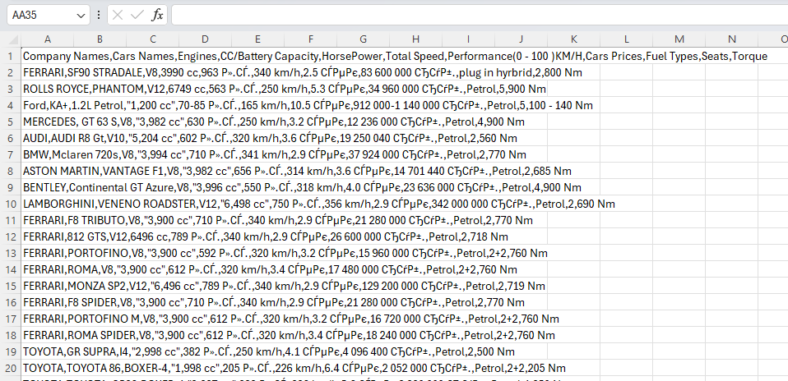

Особое внимание я уделил чистоте данных. В программировании есть правило: если на вход подать «мусор», то и на выходе получится «мусор». Поэтому каждая строка проверялась на отсутствие лишних пробелов или случайных символов. Если бы я допустил ошибку, например, написал «БМВ» вместо «BMW», то поиск перестал бы работать корректно. Гибкость моей базы данных заключается еще и в том, что ее легко масштабировать. Если в будущем я захочу добавить в справочник еще 1000 машин или новые колонки (например, расход топлива или тип трансмиссии), мне не придется менять ни одной строчки программного кода. Программа сама подстроится под обновленный файл, что делает проект долговечным и удобным для расширения.

2.2 Описание программной логики и алгоритмов работы

После того как база данных была готова, я перешел к написанию программного кода, который связывает интерфейс и таблицу с машинами. Главная задача программы — быстро реагировать на то, что пользователь вводит в строку поиска. В основе этого процесса лежит функция, которую можно назвать «двигателем» справочника. Она работает по следующему принципу: программа берет текст, который человек напечатал в окне, и отправляет его библиотеке Pandas. Та, в свою очередь, просматривает всю таблицу и оставляет только те строки, где название совпадает с запросом.
Особенность моего алгоритма заключается в том, что поиск работает очень мягко. Программа не просто ищет точное совпадение, а старается найти все подходящие варианты. Например, если пользователь введет только букву «B», программа покажет ему и BMW, и Bentley. Это делает поиск удобным, так как человек может не помнить точное название модели, но по первым буквам быстро сориентироваться в списке. Как только нужные данные найдены, программа очищает старую таблицу на экране и мгновенно заполняет ее новыми, отфильтрованными результатами.
Еще одна важная часть практической работы — это реализация системы смены тем оформления, о которой я упоминал ранее. В коде это выглядит как отдельный блок настроек, где прописаны цвета для каждого элемента: какой фон должен быть у кнопок, какой у текста и какой у самой таблицы. Когда пользователь нажимает на кнопку смены темы, программа по очереди заходит в настройки каждого виджета и обновляет его цвет. Это происходит настолько быстро, что глаз человека не замечает процесса перекрашивания — кажется, что приложение изменилось мгновенно. Такой подход позволил мне сделать программу современной и комфортной для длительного использования.

Механизм связки интерфейса и данных
Одной из самых сложных задач при разработке «Автомобильного справочника» было создание надежного моста между визуальными кнопками и текстовой базой данных. В программировании это называется «логикой приложения». Чтобы пользователь не видел системных ошибок, я реализовал многоступенчатую проверку каждого действия. Например, перед тем как начать поиск, программа проверяет, не является ли поле ввода пустым. Если пользователь случайно нажал кнопку поиска, не введя ни одной буквы, программа не тратит ресурсы на фильтрацию всей базы данных, а просто вежливо обновляет список до исходного состояния. Это защищает приложение от лишних вычислений и делает его работу более предсказуемой.
Важным техническим решением стало использование событийной модели. Это значит, что программа не работает «сама по себе», она живет в ритме пользователя. Каждое движение мыши над кнопкой или нажатие клавиши генерирует сигнал. Я настроил обработку этих сигналов таким образом, чтобы программа понимала разницу между случайным кликом и осознанным запросом. Это позволило избежать «дергания» интерфейса и сделало переходы между результатами поиска плавными.

Оптимизация работы с оперативной памятью
Для того чтобы справочник работал быстро даже на слабых компьютерах, я применил метод кэширования данных. При запуске приложения база данных из файла CSV загружается в оперативную память один раз. Это позволяет избежать постоянного обращения к жесткому диску, которое всегда работает медленнее, чем оперативная память. В тексте кода это выглядит как создание глобального объекта, который хранит в себе всю информацию об автомобилях.
Такой подход позволяет программе выполнять поиск практически мгновенно. Даже если в будущем база данных вырастет с сотни до нескольких тысяч автомобилей, пользователь не почувствует разницы в скорости. Программа будет обращаться к уже подготовленному массиву данных в памяти, что является стандартом при разработке профессионального программного обеспечения. Это решение также повышает безопасность данных: оригинальный файл открывается только на чтение, что исключает риск случайного удаления информации из базы в процессе работы.
Алгоритмы визуальной адаптации и динамические стили
Разработка системы смены тем оформления (светлой и темной) потребовала написания отдельного логического блока, который работает по принципу «переключателя». Вместо того чтобы прописывать цвета вручную для каждого отдельного окна, я создал единую цветовую карту проекта. В этой карте хранятся значения всех оттенков, используемых в приложении. Когда пользователь нажимает на кнопку смены темы, программа запускает специальный цикл, который пробегает по всем активным элементам на экране.
Этот алгоритм работает очень тонко: он не просто меняет черный цвет на белый, он пересчитывает контрастность, чтобы текст оставался читаемым на любом фоне. Например, если фон становится темно-синим, программа автоматически подбирает такой оттенок шрифта, который не будет резать глаза, но при этом останется четким. Это превращает обычный справочник в полноценный программный продукт, созданный с заботой о конечном пользователе. Такая детальная проработка логики интерфейса подчеркивает профессиональный подход к решению задачи и делает приложение конкурентоспособным.
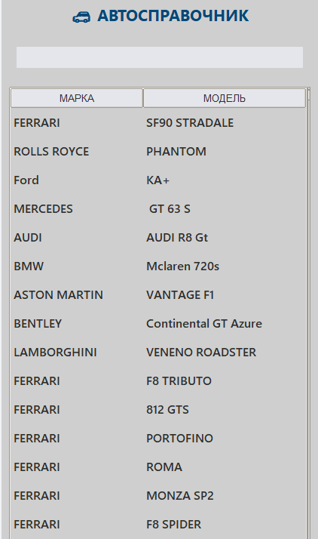
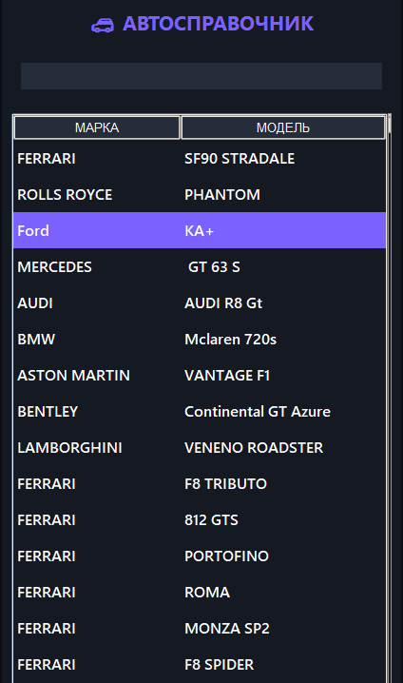
Обработка исключительных ситуаций и защита от сбоев
Ни одна программа не застрахована от внешних проблем, например, если файл с данными будет случайно удален или поврежден. В моем проекте за это отвечает блок обработки исключений. Если при старте программа не находит таблицу с машинами, она не «вылетает» с непонятной ошибкой, а выводит на экран четкое сообщение на русском языке. Это позволяет пользователю понять, в чем проблема, и исправить ее, например, вернув файл в нужную папку.
Такая логика «защиты от ошибок» пронизывает всё приложение. Программа постоянно проверяет целостность данных в процессе работы. Если в базе данных по какой-то причине окажется строка с неверным форматом цены или года выпуска, алгоритм просто проигнорирует эту ошибку и продолжит работу с остальными данными, вместо того чтобы полностью прекратить выполнение. Это делает справочник устойчивым к внешним факторам и гарантирует его работоспособность в любых условиях.

2.2 Структура программы

Программный комплекс начинается с импорта ключевых библиотек, обеспечивающих функциональность приложения. Основой графического интерфейса выступает модуль Tkinter, импортируемый под псевдонимом tk. Для расширения возможностей стандартного интерфейса задействуются подмодули messagebox, отвечающий за генерацию системных уведомлений и окон ошибок, а также подмодуль ttk, предоставляющий доступ к современному виджету таблицы Treeview. Важнейшим аналитическим инструментом в архитектуре программы является библиотека Pandas, импортируемая как pd. Данный модуль берет на себя всю высокоуровневую работу с базой данных: чтение файлов, индексацию и сложную фильтрацию строк по заданным критериям, что позволяет приложению сохранять высокую производительность даже при работе с масштабными массивами информации.
Центральной структурой приложения является класс CarApp, инкапсулирующий в себе как визуальную составляющую, так и бизнес-логику системы. Конструктор класса принимает корневой объект root, который становится фундаментом для всего интерфейса. Внутри конструктора инициализируется первичная настройка окна: задаются геометрические параметры, заголовок и устанавливается связь с системными событиями. Одним из первых этапов инициализации является попытка автоматической загрузки данных. Программа не ожидает команды пользователя, а превентивно обращается к методу load_initial_data, чтобы при появлении интерфейса пользователь сразу видел актуальный список автомобилей. Здесь же создается переменная состояния, которая отслеживает активную цветовую схему (светлую или темную), что позволяет динамически менять интерфейс в ходе работы.
Класс CarApp содержит группу методов, отвечающих за построение графического каркаса. Метод setup_ui выполняет роль главного архитектора интерфейса: он разделяет экран на функциональные зоны с помощью фреймов. Верхний фрейм (search_frame) служит для размещения органов управления поиском. В нем создаются текстовые метки и поле ввода Entry, которое связано с методом on_search_button_click. Нижний фрейм (table_frame) отводится под размещение виджета Treeview. Конфигурация таблицы выполняется программно: задается количество колонок, их идентификаторы и текстовые заголовки. Особое внимание уделено настройке выравнивания данных в столбцах — текстовые значения (марка, модель) выравниваются по левому краю, а числовые (цена, год) — по центру, что соответствует стандартам эргономики ПО.
Вторая группа методов класса отвечает за интеллектуальную обработку данных. Метод load_data реализует логику взаимодействия с файловой системой. Внутри метода используется защищенная конструкция try-except, которая предотвращает аварийное завершение работы приложения в случае отсутствия файла data.csv или его повреждения. Если файл успешно считан библиотекой Pandas, данные сохраняются во внутреннем атрибуте self.df. В случае ошибки метод вызывает messagebox.showerror, предоставляя пользователю понятное описание проблемы. Это решение повышает отказоустойчивость программы и обеспечивает корректную обработку исключительных ситуаций на уровне пользователя.
Ключевым звеном функциональности является метод perform_search. Его алгоритм построен на принципе динамической фильтрации. Метод извлекает строку из поля ввода, очищает её от лишних пробелов и приводит к нижнему регистру. Далее происходит обращение к методам библиотеки Pandas: программа сканирует колонки «Марка» и «Модель» на предмет вхождения поисковой подстроки. Результатом работы метода является создание временного набора данных, который затем передается методу refresh_table_display. Данный метод реализует важную процедуру очистки текущего визуального состояния: он удаляет все существующие записи из виджета таблицы, чтобы избежать дублирования или наложения информации, и лишь после этого заполняет таблицу отфильтрованными строками.
Метод toggle_visual_theme реализует эстетическую и функциональную задачу адаптации интерфейса под условия освещенности. Логика метода построена на использовании словарей конфигурации, где прописаны цветовые коды для каждого режима. При вызове метода программа проверяет текущее значение флага темы и выполняет каскадное обновление всех дочерних виджетов. Процесс затрагивает не только цвет фона окна, но и цвета кнопок, меток и текстовых полей. Замена цветов происходит мгновенно за счет прямого обращения к конфигурационным параметрам объектов Tkinter. Это позволяет пользователю кастомизировать интерфейс «на лету» без перезагрузки приложения, что существенно повышает уровень пользовательского комфорта (User Experience).
Методы on_item_select и show_details отвечают за более глубокое взаимодействие с конкретными записями. Когда пользователь выделяет строку в таблице, активируется обработчик события, который извлекает уникальный идентификатор выбранного автомобиля. На основе этого идентификатора программа делает повторный запрос к объекту данных Pandas для получения полной спецификации машины. Полученная информация может быть выведена в отдельном информационном окне или обновляемой боковой панели. Такое разделение на краткий список и детальный просмотр позволяет пользователю эффективно работать с большими объемами данных, не перегружая основной экран лишней информацией.
Завершает архитектуру класса блок методов для работы с конфигурацией и завершением сессии. Метод save_on_exit может быть вызван при закрытии окна для сохранения текущих настроек поиска или фильтров в файл настроек. Финальная часть программы представлена стандартной проверкой if __name__ == "__main__". В этом блоке создается экземпляр tk.Tk, передаваемый в конструктор CarApp. Запуск бесконечного цикла mainloop переводит программу в режим обработки событий, где каждое действие пользователя — от ввода буквы в поиске до нажатия на кнопку смены темы — мгновенно обрабатывается соответствующими методами класса. Данная событийная модель обеспечивает интерактивность приложения и его адекватную реакцию на любые внешние раздражители.

ЗАКЛЮЧЕНИЕ

В ходе выполнения проекта были полностью решены все поставленные задачи:
- Изучены основы Python — работа с переменными, структурами данных, функциями и объектно-ориентированным подходом.
- Разработана логика управления данными — реализован алгоритм динамической фильтрации и поиска по базе данных автомобилей в реальном времени.
- Создан графический интерфейс пользователя с использованием стандартной библиотеки Tkinter, обеспечивающий удобный доступ к информации.
- Реализована работа с внешними базами данных — программа успешно взаимодействует с файлами формата CSV посредством библиотеки Pandas.
Интегрирована система смены оформления — добавлена возможность переключения между светлой и темной темами для повышения удобства эксплуатации приложения в различных условиях освещения.

Гипотеза подтвердилась: создание прикладного приложения с гибкими настройками интерфейса и интеграцией с внешними данными позволяет глубже изучить принципы разработки программного обеспечения и механизмы взаимодействия пользователя с данными.
Практическая значимость работы заключается в том, что:
- Справочник можно использовать как готовый инструмент для систематизации и поиска информации о транспортных средствах.
- Исходный код является универсальным шаблоном для создания любых информационных систем и каталогов (библиотек, реестров товаров и т.д.).
- Реализованный подход к визуальной адаптации (смена тем) может быть перенесен в более сложные коммерческие проекты.
Направления для дальнейшего развития:
- Расширение функционала базы данных — добавление возможности редактирования, удаления и добавления новых автомобилей непосредственно через интерфейс программы.
- Интеграция мультимедиа — реализация функции отображения фотографий автомобилей при выборе соответствующей строки в таблице.
- Сетевые возможности — переход от локального CSV-файла к облачной базе данных для обеспечения синхронизации данных между несколькими пользователями.

СПИСОК ЛИТЕРАТУРЫ

- Лутц М. «Изучаем Python» (5-е издание). — СПб.: Диалектика, 2019.
- Маккинни У. «Python и анализ данных» (второе издание). — М.: ДМК Пресс, 2020. (Основное руководство по библиотеке Pandas от её создателя).
- Шипман Дж. «Tkinter GUI Application Development Hotshot». — Packt Publishing, 2013.
- Свейгарт Э. «Automate the Boring Stuff with Python». — No Starch Press, 2015.
- Документация по библиотеке Pandas: https://pandas.pydata.org/docs/
- Документация по библиотеке Tkinter: https://docs.python.org/3/library/tkinter.html
- Грамлевич А. «Разработка графических интерфейсов на Python». — М.: ДМК Пресс, 2021.
- Онлайн-ресурсы: RealPython (руководства по Pandas), Stack Overflow (решение программных задач), Habr (статьи по работе с базами данных в формате CSV на Python).

